第十五届“中国软件杯”大学生软件设计大赛
A8 四旋翼无人机位姿控制系统设计优化

驭穹稳控——
基于MWORKS的四旋翼鲁棒位姿控制与编队安全仿真系统
代码开发文档
赛题组别：A组
参赛单位： 西安交通大学
团队名称： 驭穹稳控团队
适用平台： MWORKS 2026a
日期：2026年8月
目录
第1章 文档说明与开发入口 3
1.1 文档用途与要求对应 3
1.2 开发环境与阅读入口 3
第2章 工程架构与运行流程 4
2.1 模块结构与职责 4
2.2 仿真与证据处理流程 5
第3章 核心控制模块与接口 5
3.1 控制器角色与模块关系 5
3.2 守卫补偿执行流程与安全旁路 6
3.3 接口定义与算法替换说明 7
第4章 扩展、验证与数据追溯 9
4.1 配置、场景与数据组织 9
4.2 算法替换与最小验证 10
4.3 物理约束参数优化与最终定型 10
4.4 分层验证与常见故障 11
第5章 代码规范、来源与维护 14
5.1 可读性与来源说明 14
5.2 变更控制 14
总结 15

第1章 文档说明与开发入口

1.1 文档用途与要求对应
本文面向开发者和维护者，说明工程入口、模块职责、接口、验证和来源。算法原理与完整性能见仿真分析报告，安装与操作见用户手册，README提供快速入口。
当前主算法为角残差驱动守卫型鲁棒几何位姿控制（Angular-Residual-Driven Guarded Robust Geometric Pose Control，ARDG-RGPC）。它增加角残差判别、渐变介入、受限补偿和安全旁路，最终参数由物理约束多目标优化确定。
ARDG-RGPC控制位置以及滚转、俯仰约化姿态，不持续跟踪独立偏航参考。预测式成对投影控制障碍函数安全监督器（Predictive Pairwise-Projection Control Barrier Function Safety Supervisor，PP-CBF）是三机编队的独立上层安全监督器，不属于低层主算法；编队结果来自最终ARDG-RGPC运行。
项目团队开发的源码、脚本和开发资料已在GitHub开源：https://github.com/Jerrysonny/yuqiong-robust-pose-control-quadrotor-formation；仓库根目录README提供工程入口与目录说明。

1.2 开发环境与阅读入口
工程使用MWORKS Sysplorer 2026a、Sysblock、Syslab 2026a、julia-ty、Windows PowerShell和MWORKS Python。MWORKS运行时需单独安装；仿真连接已有Sysplorer实例，结果写入用户指定目录。主要入口见表1-1。
表1-1 开发环境、入口与职责
对象或入口 | 主要职责 | 开发提示
MWORKS平台 | Sysplorer运行模型，Sysblock实现控制器，Syslab计算指标。 | 使用2026a；运行时单独安装。
README与项目总览 | 说明目录、加载顺序和入口。 | 先读README.md和00_START_HERE。
算法与场景登记 | ALGORITHM_IDENTITY.json登记ARDG-RGPC，SCENE_INDEX.csv登记场景。 | 运行前核对算法、模型和场景。
只读验证入口 | RUN_QUICK_VERIFY.ps1检查目录、登记和结果文件。 | 不启动仿真，不调用Syslab或julia-ty。
RUN_ALL.ps1 | 选择场景，调用仿真并输出结果。 | 入口变化后复核模型、参数和字段。

建议依次阅读README、主算法登记、算法注册表、场景索引和运行入口，再查看模型、脚本、结果及来源资料。

第2章 工程架构与运行流程
工程材料包包含平台入口、控制模型、场景、比较算法、PP-CBF、ARDG-RGPC参数和验证结果。先在README、MAIN_ALGORITHM.json和00_START_HERE/ALGORITHM_IDENTITY.json确认主控制器，再查看对应模型、场景和结果。

2.1 模块结构与职责
表2-1 核心模块、入口与修改原则
模块 | 主要位置 | 核心功能 | 修改原则
项目入口与登记 | README.md、00_START_HERE、MAIN_ALGORITHM.json | 说明目录、主算法和场景。 | 集中更新
模型 | 01_models | 保存物理模型、控制器、场景包装和PP-CBF。 | 在副本中修改
脚本与运行 | 02_scripts、RUN_ALL.ps1、RUN_QUICK_VERIFY.ps1 | 运行仿真、计算指标并检查材料。 | 修改后验证
结果与图件 | 04_results、05_visuals、06_supplementary_evidence | 保存raw、结构化结果和正式图件。 | 按索引核对
来源与审计 | 08_provenance、02_scripts/audit | 登记来源、依赖和材料一致性。 | 统一维护

表2-1按开发任务归纳主要模块。模型、脚本、运行入口和登记文件可在副本中修改；结果、图件及来源资料统一维护。

2.2 仿真与证据处理流程
如图2-1所示，RUN_ALL.ps1读取主算法登记和场景索引，完成预检后调用Python运行器。运行器连接已有Sysplorer实例，加载模型并输出raw；Syslab或Python随后计算指标、汇总结果并生成图件。
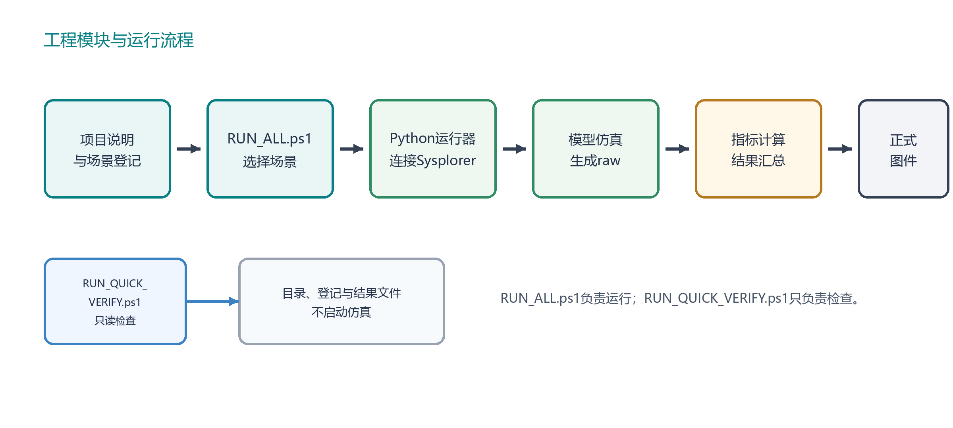
图2-1 工程模块与运行流程
资料来源：根据README、MAIN_ALGORITHM.json、SCENE_INDEX.csv、RUN_ALL.ps1和RUN_QUICK_VERIFY.ps1整理。
RUN_QUICK_VERIFY.ps1只检查目录、登记和结果文件，不启动仿真，也不调用Syslab或julia-ty。重新仿真时使用RUN_ALL.ps1，并明确选择场景和结果目录。

第3章 核心控制模块与接口
本章说明ARDG-RGPC与PP-CBF的职责、接口和替换要求。算法曲线及完整实验分析见仿真分析报告。

3.1 控制器角色与模块关系
ARDG-RGPC以0.01 s周期完成参考解析、位置与约化姿态控制、推力尺度估计、守卫补偿、约束分配和诊断输出。主算法以MAIN_ALGORITHM.json和00_START_HERE/ALGORITHM_IDENTITY.json为准；部分模型文件名因工程连接保持不变。
工程保留四种低层比较控制器：官方级联PID、基础几何控制、CAP-ADRC和CP-INDI。它们用于统一接口比较，不属于ARDG-RGPC。
PP-CBF位于三机编队参考层，按需修正上层参考，并通过接口连接低层控制器。二者可独立修改和验证；工程材料包保存最终ARDG-RGPC的三项编队结果。
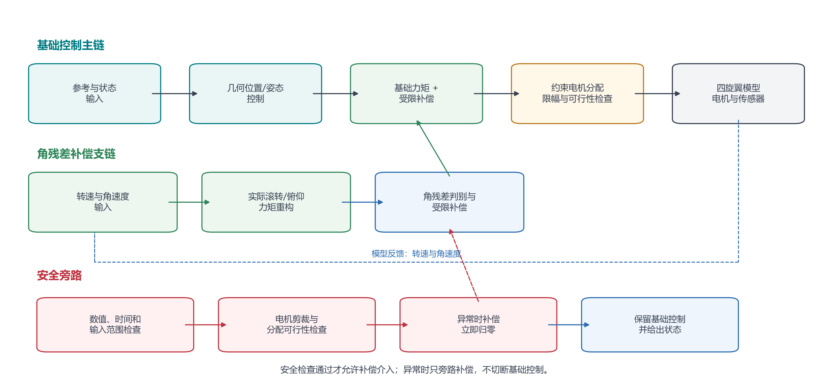
图3-1 ARDG-RGPC控制主链、角残差补偿支链与安全旁路
资料来源：正式仿真报告图3-1及ARDG-RGPC控制器模型。
图3-1中，基础几何控制、守卫补偿和约束分配依次执行。安全旁路只退出补偿支路；PP-CBF仅通过上层参考接口连接。

3.2 守卫补偿执行流程与安全旁路
守卫模块增加四路转子转速、启用信号和仿真时间输入。它由转速重构实际滚转/俯仰力矩，结合角速度、角加速度和指令计算角残差；平移残差与通道判别用于避免质心外力误触发。图3-2给出判别、补偿和旁路流程。
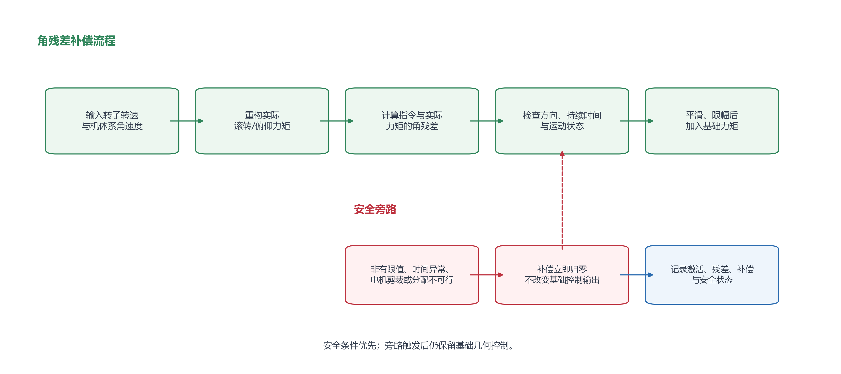
图3-2 角残差判别、守卫与受限补偿流程
资料来源：正式仿真报告附录图C-1及ARDG-RGPC模型中的力矩重构、残差判别、滞回、限幅和安全旁路连接。
进入与退出分别持续0.05 s和0.10 s，并采用不同阈值。激活后按每采样0.1渐变介入，补偿依次受Cmax幅值和Rmax变化率限制。非有限值、时间异常、分配剪裁或不可行分配会立即旁路补偿，基础控制继续工作。最终参数为Kc=0.89894、Cmax=3.2953×10⁻⁴ N·m、Rmax=4.1958×10⁻⁵ N·m/采样。
下列伪代码概括最终模型的执行顺序；具体阈值和连接以正式模型为准。
for each 0.01 s sample:
parse reference, state and allocation limits
compute base force, reduced-attitude torque and thrust-scale estimate
reconstruct roll/pitch torque from four rotor speeds
estimate angular residual and translation score
safety_ok = finite and time_valid and not clipped and allocation_feasible
update channel evidence, hysteresis timers and active flag
if guard_enable and safety_ok and active:
target = saturate(-Kc * channel * residual, Cmax)
correction = rate_limit(target, Rmax) * blend
else:
correction = 0
add bounded roll/pitch correction and solve constrained allocation

3.3 接口定义与算法替换说明
ARDG-RGPC与PP-CBF均以0.01 s运行。向量维度、分量顺序、坐标系和电机旋向必须一致；修改控制律时，还需检查模型连接、诊断字段、参数保护和验证脚本。主要接口见表3-1。
表3-1 核心模块接口及使用要求
模块 | 维度 | 分量顺序 | 单位与说明
ARDG-RGPC / 基础输入 | 11 + 18 + 2 | reference：位置(3)、速度(3)、加速度(3)、预留偏航量(2)；state：位置(3)、速度(3)、旋转矩阵(9)、机体系角速度(3)；allocator_limit：qmin、qmax | 位置m；速度m/s；加速度m/s²；角度rad；q为电机幅值平方限制
守卫补偿 / 附加输入 | 4 + 1 + 1 | rotor_speed：四路转速；guard_enable：启用信号；simulation_time：仿真时间 | 转速与执行器方向一致；启用信号为0时旁路；时间用于连续性检查
ARDG-RGPC / 输出 | 4 + 16 | motor_cmd：四路带旋向符号的电机幅值；diagnostics保留基础控制与分配诊断；守卫补偿状态由场景结果另行导出 | 四路带旋向符号的电机幅值；诊断仅用于分析；控制范围为约化姿态
PP-CBF / 输入 | 9 + 18 + 9 | leader_reference：领导机位置、速度、加速度；vehicle_state：三机位置与速度；formation_offset：三机三维偏置 | 位置m；速度m/s；加速度m/s²；固定三机数据布局
PP-CBF / 输出 | 27 + 8 | formation_reference：三机各9维安全参考；diagnostics：最小距离、残差、队形误差、激活投影数、修正量和可行性状态 | 27维参考接入三套低层控制器；诊断不进入动力学
注：接口顺序以正式Sysblock模型为准；reference[10:11]预留偏航量，当前置零。ardg_diagnostics.csv记录激活状态、融合系数、补偿、角残差、平移残差、通道模式和安全状态。
推力尺度估计参数以及Kc、Cmax、Rmax在正式模型中固定，运行时不可覆盖。修改后需重新执行角扰动、旁路、参数变化、18项回归及工程验证。
算法替换。普通使用者无需操作。新增算法应保持表3-1的接口、0.01 s周期、三机顺序和电机方向；接口或参数变化时，同步更新连接模型、登记信息和测试。
场景扩展。复制相近场景，修改轨迹、初态、参数、扰动或编队条件，并登记名称、入口和指标。随后用统一脚本检查模型、运行和结果。

第4章 扩展、验证与数据追溯
本章说明控制器、场景和指标的修改位置、参数定型与验证方法，并说明登记、模型、raw、结构化结果和图件的对应关系。开发修改在独立副本中完成。
工程扩展按登记、场景包装和分项验证执行。工程材料包通过MAIN_ALGORITHM.json和00_START_HERE/ALGORITHM_IDENTITY.json指定ARDG-RGPC；新增控制器先接入独立控制器块、包装模型和公共场景，再单独验证。

4.1 配置、场景与数据组织
MAIN_ALGORITHM.json和ALGORITHM_IDENTITY.json登记主控制器，SCENE_INDEX.csv登记34项场景。默认finals_core含18项代表性回归和2项新增角扰动；supplementary含11项预设参数和3项编队场景。本轮只新增正滚转、负俯仰两个机体系角扰动场景；三事件外力扰动恢复是已有场景的新结果。
每个ARDG-RGPC场景保存执行状态、raw.csv、ardg_diagnostics.csv和结构化分析结果。跨算法比较只使用同场景、同指标、同评价区间的数据。风扰与传感器退化场景仅支持登记条件下的保持性结论。
结论应依次对应场景登记、raw、指标脚本、结构化结果和图件索引。正式原图位于05_visuals/assets/report_final_20260816，索引见FINAL_REPORT_ASSET_INDEX.csv。图4-1概括这一对应关系。
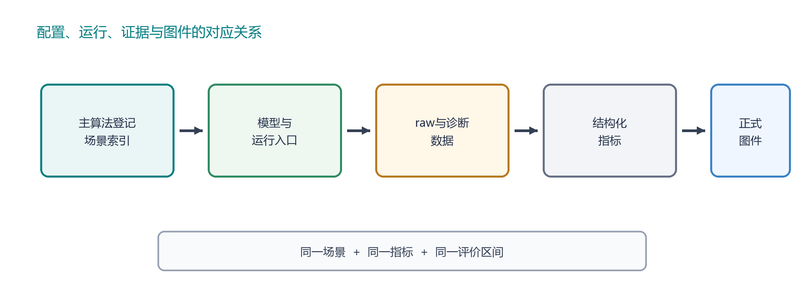
图4-1 配置、运行、证据与图件的对应关系
资料来源：根据主算法登记、场景索引、运行入口、raw、ardg_diagnostics.csv、结构化结果和报告图件整理。

4.2 算法替换与最小验证
各单机控制器共享11维参考、18维状态、4路电机输出和0.01 s周期；ARDG-RGPC另接收4路转速、启用信号和时间。新增控制器先适配统一接口，再登记诊断量、分配约束和验证范围。
基础几何控制通过独立控制器块和场景包装接入，ALGORITHM_REGISTRY.csv记录用途与验证范围。现有检查覆盖5种控制器和4个公共场景，已用于统一工程评价。
新控制器成为主算法时，需同步更新源码、包装模型、运行入口、固定参数检查、验证内容和算法登记，不能只改名称。最小要求见表4-1。
表4-1 扩展内容及最小验证要求
扩展对象 | 固定接口要求 | 主要修改位置 | 最小验证与恢复
控制器 | 11维参考、18维状态、4路电机输出、0.01 s；ARDG-RGPC另含转速、启用和时间输入 | 01_models/sysblock、comparators、场景包装、ALGORITHM_REGISTRY.csv | 检查接口与登记，翻译模型并运行公共场景；主算法再执行扰动、旁路、18项回归和工程验证
场景 | 唯一标识、中文名称、类别、主指标和独立raw | Modelica包装、SCENE_INDEX.csv、必要的运行器映射 | 检查登记、翻译并单场景运行；核对raw和状态
评价指标 | 字段、单位、评价区间、缺失值和CSV/JSON格式 | 02_scripts/syslab或evaluation、04_results/report_evidence | 运行指标脚本，核对结构化结果和关键字段
资料来源：根据控制器模型端口、场景注册表、运行器及只读审计脚本整理。
主运行入口。RUN_ALL.ps1先执行只读预检；Simulate和All默认运行20项finals_core，也可显式选择regression18、supplementary或full_registered。入口应与主算法、固定参数、场景索引和输出字段一致。

4.3 物理约束参数优化与最终定型
参数定型只调整Kc、Cmax和Rmax，范围分别为[0.78,0.92]、[0.00029,0.00033] N·m和[3.8×10⁻⁵,4.6×10⁻⁵] N·m/采样。姿态事件IAE、电机TV和最差场景退化分别评价，不合成为加权总分。图4-2给出优化结果。
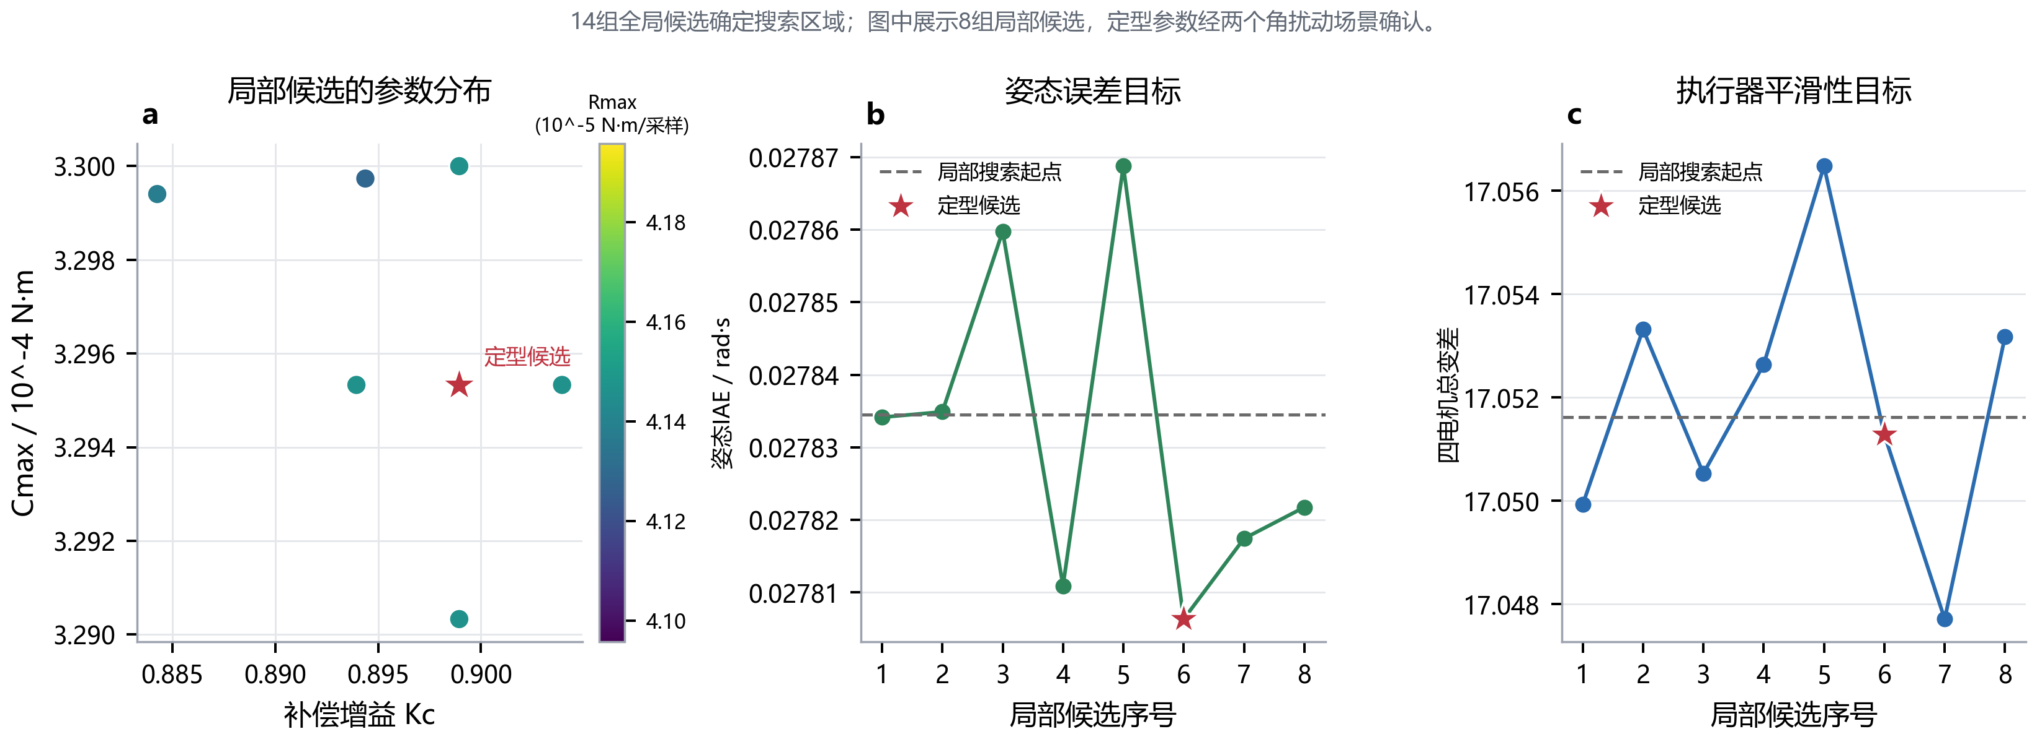
图4-2 ARDG-RGPC参数优化过程与最终定型
资料来源：正式仿真报告图6-6、参数优化汇总和最终参数确认记录。
联合搜索14组参数，局部微调8组参数，共完成44次双角扰动筛选，并综合姿态IAE、电机TV和最差场景退化定型，不声明全局最优。定型后，11项预设参数相对基础几何控制为6改善、5等效、0退化；20组随机参数相对官方PID为20胜、0负、0平，位置RMSE中位降低87.6345%，bootstrap 95%置信区间为83.7408%～90.1865%。

4.4 分层验证与常见故障
验证分为扰动、参数变化、18项回归、代码生成、Step函数计时和安全检查。各结果只说明本项检查范围，不合并为总通过率。图4-3汇总参数变化，表4-2列出主要结果，图4-4展示性能取舍。
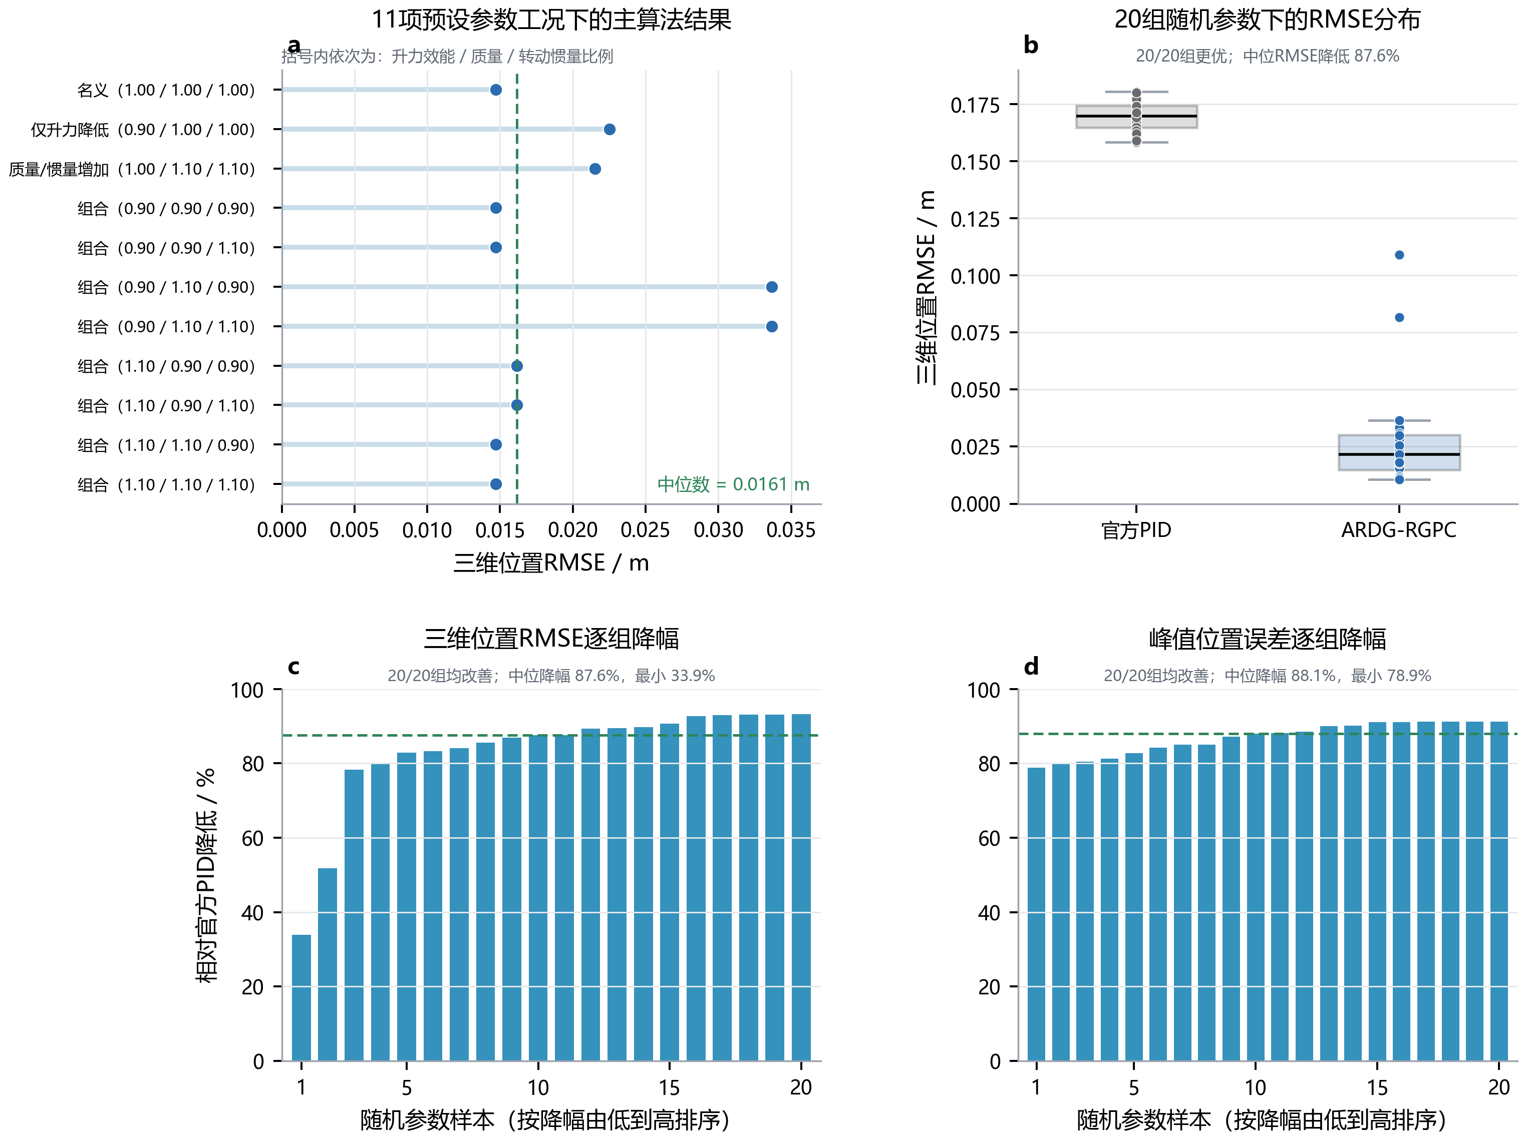
图4-3 参数变化下的预设工况与随机配对结果
资料来源：正式仿真报告图6-5及11项预设参数、20组随机参数结构化结果。
表4-2 决赛阶段验证项目与正式结果
验证项目 | 结果摘要 | 说明
代表性扰动 | 角扰动中，ARDG-RGPC四电机TV比官方PID低2.57%～2.58%，但姿态IAE和位置误差更高；三事件外扰中位置RMSE由0.306769 m降至0.269476 m（12.16%），峰值由0.86732 m升至1.10609 m | 角扰动窗口8.00～12.25 s；三事件外扰为已有场景的新结果
参数变化 | 11项预设参数：6改善、5等效、0退化；20组随机参数：20胜、0负、0平，RMSE中位降低87.6345% | 比较对象分别为基础几何控制和官方PID；随机结果95%置信区间83.7408%～90.1865%
18项代表性回归 | 17等效、1改善、0退化，硬约束检查通过 | 用于任务保持性与工程约束复核
代码生成与Step计时 | 双精度代码生成和静态集成通过；Step预热10,000次、测量1,000,000次，P50 0.0001 ms、P95/P99 0.0002 ms、最大0.1476 ms，动态分配0次 | 仅为生成控制器Step(void)实测，不代表完整仿真、端到端延迟或理论最坏时间
安全旁路 | 有限值、时间连续性、分配剪裁、不可行分配和禁用检查通过 | 异常时只退出补偿，基础控制和约束分配继续工作
资料来源：角扰动分析、基础功能与旁路检查、代表性回归、代码生成、运行周期和静态安全集成结果。
表4-2仅概括已确认文件中的结果，不外推到未测试条件。
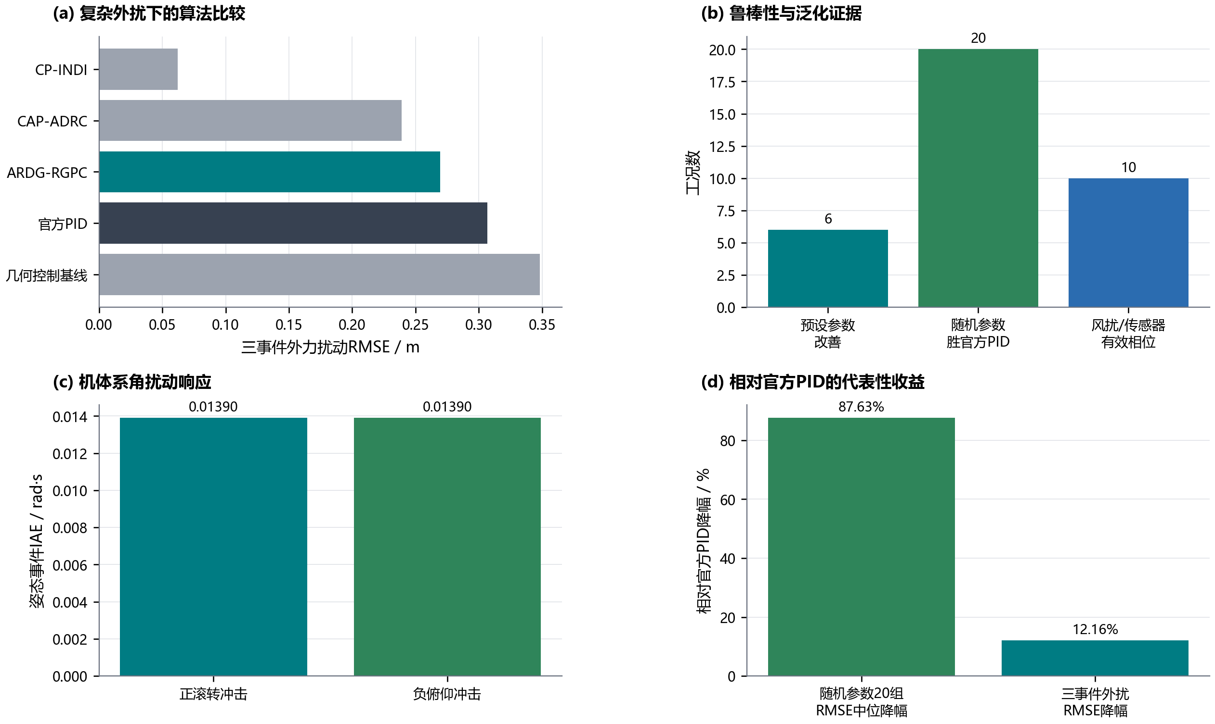
图4-4 不同任务中的主要结果与性能取舍
资料来源：正式仿真报告图8-1，以及代码生成、Step函数计时和安全集成验证记录。
已完成控制器代码生成、Step函数计时和静态安全检查。工程材料包保留控制器模型、结果清单和验证结论，不分发生成的C/H文件。
表4-3 常见故障定位与恢复
可见症状 | 优先核对 | 恢复动作
提示找不到MWORKS Python | MWORKS_PYTHON及标准安装路径 | 设置用户环境变量并重新执行预检，不在脚本中写入个人路径
提示找不到julia-ty | JULIA_TY或PATH中的绑定运行时 | 指向Syslab 2026a配套运行时，仅在执行指标分析脚本时使用；快速验收不调用该运行时
Sysplorer端口或实例数量不符 | 49152端口及当前Sysplorer进程 | 保留一个目标实例后重试；运行器不会自动清空或关闭会话
输出目录被拒绝 | Output参数及目录读写权限 | 改用可写的独立结果目录，保持正式工程资料不变
文件与清单不一致 | 缺失文件、README版本、清单登记值和物理文件数 | 先确定权威文件，再重建清单并复验；不要只修改审计结果
资料来源：根据RUN_QUICK_VERIFY.ps1、RUN_ALL.ps1、运行器错误处理和依赖清单整理。

第5章 代码规范、来源与维护

5.1 可读性与来源说明
模型、脚本、登记和结果采用稳定名称。部分模型文件名为兼容工程连接保持不变，当前算法应以MAIN_ALGORITHM.json和00_START_HERE/ALGORITHM_IDENTITY.json确认。注释应说明接口、单位、参数和异常旁路。来源要求见表5-1。
表5-1 主要来源类别与说明要求
对象类别 | 当前登记 | 文档与维护规则
团队工程实现与派生资产 | ARDG-RGPC、PP-CBF、场景包装、评价脚本、raw与图件 | 说明团队实现和直接验证范围；历史兼容文件名不作为当前算法名称
赛题官方材料 | QuadrotorModel及官方PID | 保留官方身份与文件来源，团队包装不改变原控制器归属
通行控制方法 | RA-GCA、ADRC、INDI、CBF等方法名称 | 区分方法来源与包内具体实现，不用方法名称代替代码来源说明
商业与标准运行环境 | MWORKS Sysplorer、Syslab、Sysblock、Modelica标准库 | 运行时不随源文件包分发，遵循供应商许可和环境兼容要求
资料来源：08_provenance/SOURCE_PROVENANCE.csv、DEPENDENCY_MANIFEST.csv、版权与许可证状态及第三方依赖与来源说明。
SOURCE_PROVENANCE.csv说明官方材料、团队实现、比较算法、结果和图件的来源；DEPENDENCY_MANIFEST.csv说明MWORKS、Modelica标准库及辅助运行环境是否随材料包提供。
本项目工程文件、运行脚本与配套说明已在GitHub开源，仓库地址为：https://github.com/Jerrysonny/yuqiong-robust-pose-control-quadrotor-formation。

5.2 变更控制
修改按“预检、备份、修改、验证、记录”执行。控制器、端口或固定参数变化后，复核包装模型、主算法登记、代表场景和代码生成；场景或指标变化后，复核场景定义、raw字段、评价区间和结果清单。验证失败时恢复最近备份并记录原因。
结果适用范围 ARDG-RGPC结论限于已登记的角扰动、外扰、参数变化、代表性回归、编队和工程验证。风扰与传感器退化只支持保持性结论；无同条件数据不推断排名。PP-CBF结论仅适用于独立上层安全监督测试。

总结
本文说明了A8项目的工程入口、控制接口、算法扩展、参数定型、验证和来源维护。ARDG-RGPC通过角残差判别、渐变介入、受限补偿和安全旁路改善控制平滑性；PP-CBF仍是独立上层安全监督器。
修改应在独立副本中完成，并用场景登记、raw、结构化指标和正式结果核对结论。现有测试显示：ARDG-RGPC在角扰动中以一定恢复精度代价降低电机指令总变差；在三事件外扰中降低位置RMSE但增加峰值误差。

